**Ο κύκλος είναι μια κλειστή καμπύλη, που κάθε σημείο της απέχει εξίσου από το κέντρο του κύκλου.**

**Ακτίνα του κύκλου λέγεται το ευθύγραμμο τμήμα που ενώνει το κέντρο με ένα σημείο του κύκλου.**

**[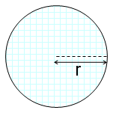](http://1.bp.blogspot.com/_QMD3uDrxxgM/TAQBSRdxDTI/AAAAAAAAI1I/WfsLRFgv4A4/s1600/%CE%B1%CE%BA%CF%84%CE%AF%CE%BD%CE%B1.png)**

**ρ ή α = ακτίνα του κύκλου**

**Διάμετρος του κύκλου λέγεται το ευθύγραμμο τμήμα που ενώνει δύο σημεία του κύκλου και περνά από το κέντρο.**

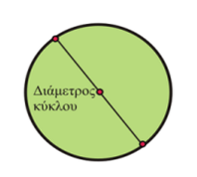 **δ = διάμετρος του κύκλου**

**Μαγικός αριθμός π = 3,14**

**Μήκος Κύκλου = π Χ δ**

**Μήκος Κύκλου = 2 π ρ**

**Ο κύκλος είναι μια κλειστή καμπύλη, που κάθε σημείο της απέχει εξίσου από το κέντρο του κύκλου.**

**Ακτίνα του κύκλου λέγεται το ευθύγραμμο τμήμα που ενώνει το κέντρο με ένα σημείο του κύκλου.**

**[](http://1.bp.blogspot.com/_QMD3uDrxxgM/TAQBSRdxDTI/AAAAAAAAI1I/WfsLRFgv4A4/s1600/%CE%B1%CE%BA%CF%84%CE%AF%CE%BD%CE%B1.png)**

**ρ ή α = ακτίνα του κύκλου**

**Διάμετρος του κύκλου λέγεται το ευθύγραμμο τμήμα που ενώνει δύο σημεία του κύκλου και περνά από το κέντρο.**

 **δ = διάμετρος του κύκλου**

**Μαγικός αριθμός π = 3,14**

**Μήκος Κύκλου = π Χ δ**

**Μήκος Κύκλου = 2 π ρ**